1. 系统概述
RS-FQXZ-M监控主机是一款农业气象站专用控制主机。该设备具有1路ModBus-RTU主站接口（可通过此接口连接我司485变送器：1路空气温湿度，1路土壤温度+水分，1路土壤EC+PH，1路二氧化碳，1路光照，一路氮磷钾，2路继电器输出（选配）；该设备可通过GPRS方式将数据上传值监控软件平台，同时该监控主机还带有1路ModBus-RTU从站接口也可将数据通过485通信的方式上传至客户的监控软件或PLC组态屏等；该主机还能外接1路LED屏显示（点阵数96*48）。
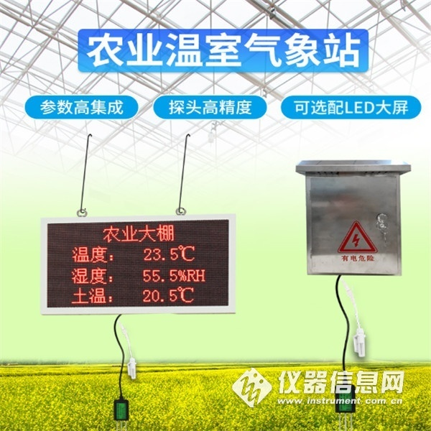
1.1 功能特点
■ 具有1路ModBus-RTU主站接口可接入我司485变送器：土壤温度水分、土壤EC、PH、光照、CO2、氮磷钾、等变送器。
■ 选配2路继电器输出，可做远程手动控制。
■ 1路多功能GPRS通信接口，只需插入一张手机卡便可将数据上传至远端监控软件平台。
■ 具有1路ModBus-RTU从站接口，可外接用户自己的监控主机、PLC、组态屏或组态软件，还可用作外接192*96的室外屏（选配）。
■ 可外接1路室外LED单色显示屏，点阵96*48。
■ 不带LED屏显示时，可搭配太阳能电池板和蓄电池，用于野外测量，解决供电问题
■ 设备唯一8位地址，易于管理识别，可搭配我司提供的多种软件平台。
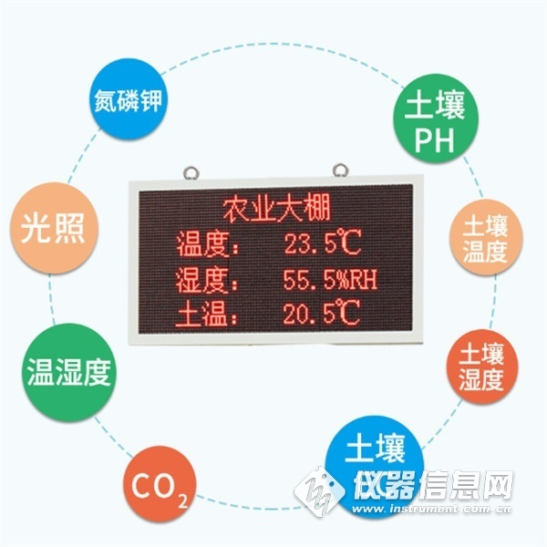
1.2 技术参数
参数名称 | 范围或接口 | 说明
供电 | 外部电源供电 | 220V AC交流电
 | 太阳能供电 | 配套我司太阳能电池板和蓄电池  （太阳能电池板35W，蓄电池续航时间7天左右）
数据上传接口 | GPRS无线 | 通过GPRS方式上传数据
 | 4G | 通过4G方式上传数据
 | ModBus-RTU 从站接口 | 支持外部设备通过ModBus-RTU协议问询监控主机中的数据。
数据采集通信接口 | 主RS485接口 | 能够采集485接口的变送器的数据，最长通信距离≥1500米
点阵LED屏显示接口 | LED屏显示接口 | 默认搭配96*48点阵的室外屏
2路继电器输出（选配） | 继电器干接点输出 | 继电器容量：250VAC/30VDC 5A  可用作远程控制
数据上传间隔 | 2S~10000S | 数据上传间隔2S~10000S可设
1.3 产品选型
RS-FQXZ-M为气象主机的基本型号，具体监测要素用户可自己选择。
RS- |  |  |  |  | 公司代号
 | FQXZ- |  |  |  | 气象监控主机
 |  | M- |  |  | M系列
 |  |  | LED- |  | 带LED显示屏
 |  |  | Y- |  | 外接电源供电
 |  |  |  | 空 | GPRS上传
 |  |  |  | 4G | 4G上传
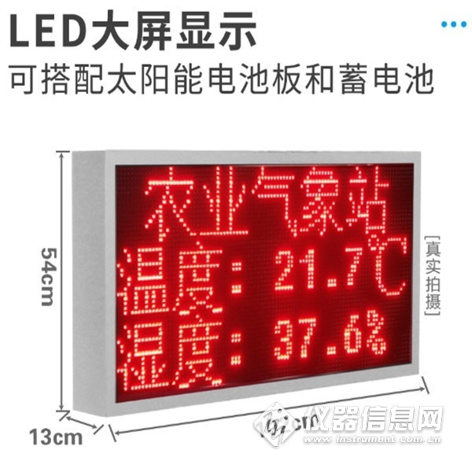

1.4监测要素
序号 | 说明
1 | 土壤温度水分
2 | 土壤EC+PH
3 | 光照度（量程0-200000lux）
4 | 二氧化碳浓度
5 | 氮磷钾
6 | 空气温湿度

2. 设备安装
2.1设备安装前检查
设备清单：（选型不同，设备数量不同，具体以现场实际为准）
■ 百叶盒多合一变送器1台
■ 室内气象监控一体机（包括钥匙1把）
■ 托片1个、螺丝12套
■ 1拖3对插线1根
■ 吊环
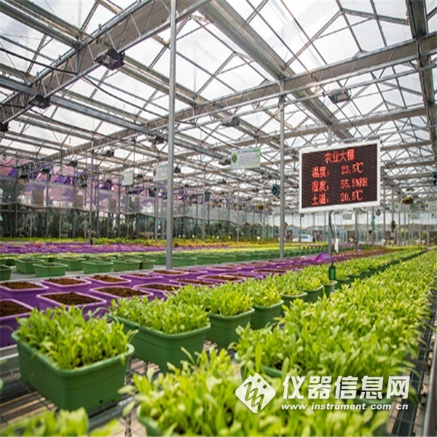​

2.2安装
所有部分安装完成后，效果如下图：
将吊环安装在大屏上之后，并在室内找到坚固的固定点后，将大屏吊装在室内。

接线：依次把传感器的线和我司配备的一拖三的线对插，若现场使用的是多个485传感器，我司会配备多个一拖三的对插线，依次往下对插即可，3根线并无区分。
把GPRS天线从LED底部穿孔拉出，吸附在LED箱体外侧或者吸附在防水箱外侧，防止屏蔽网络型号传输。

